ООШ № 2

Свердловск

Разрабока занятия о птицах

Конкурс для 6-7 классов

«Пернатые друзья зимой»

Выполнила учитель

Колпакова Ксения Васильевна

2015

Конкурс среди 6-7 классов "Пернатые друзья зимой"

Цель:
1. Изучение биомногообразия птиц нашего региона ,воспитание ценностного отношения к орнитофауне.
Из этой цели вытекают задачи:
- Ознакомить учащихся с видовым многообразием зимующих птиц нашего региона, их жизнедеятельностью и научить правилам подкормки .
- Развить гуманное отношение к птицам, мотивировать детей к защите животного мира.
- Привить интерес к познавательной деятельности.
Предназначен для учащихся 6-7классов, может быть использован:
- на классном часе для учеников одного класса,
- на общешкольном мероприятии для одной параллели,
Участники: 6 команд по три человека,ведущий.
Участники разбиваются на команды,вытащив из закрытого мешка жетоны по цветам. Команды рассаживаются по кругу. После каждого тура команда получает часть композиции,которую нужно собрать в течение конкурса, один участник команды по выбору всех трех участников переходит в соседнюю по часовой стрелке.
Активизация опорных знаний.На доске- тема занятия «Пернатые друзья зимой» , плакат Приложение № 1.
Ведущий(учитель):Как вы думаете, о чем мы будем сегодня с вами говорить? Дети,давайте вспомним каких птиц мы видим с вами на улице зимой? А в лесу? Посмотрите на фото и скажите, каких птиц мы не можем увидеть в нашем городе в холодную погоду? А сейчас давайте узнаем, как вы умеете отгадывать загадки о зимующих птицах.
Первый тур: ведущий читает загадки каждой команде по очереди, участники должны отгадать, если команда не знает ответ, отвечает та команда, участники которой первые подняли руку.
В серой шубке перовой. И в морозы он герой,
Скачет, на лету резвится,
Не орёл, а всё же птица. Воробей
Кар-кар-кар! Кар-кар-кар! –
Вот и весь репертуар.
Оглашает крону клёна
Своим пением … Ворона
Всё время стучит,
Деревья долбит.
Но их не калечит,
А только лечит. дятел
Не ворона, не синица, -
Как зовётся эта птица?
Примостилась на суку -
Раздалось в лесу «ку-ку». Кукушка
Спинкою зеленовата,
Животиком желтовата,
Чёрненькая шапочка
И полоска шарфика. Синичка
Красногрудый, чернокрылый,
Любит зёрнышки клевать,
С первым снегом на рябине
Он появится опять. Снегирь
Непоседа пёстрая,
Птица длиннохвостая,
Птица говорливая,
Самая болтливая. Сорока
Второй тур: Каждая команда получает текст с описанием птицы. Задача- прочитать за минуту, передать как можно подробнее содержание текста, не называя название птицы. Задание другим командам- отгадать, что птицу описывает команда-оппонент., подняв руку.
Снегирь
Красногрудая птица с голубовато-серой спинкой и черной головкой, а у самочек наряд более скромный. Сбиваются в стайки по 7-10 птиц. Чем сильнее мороз, тем спокойней сидит стайка, изредка передвигаясь, чтоб сорвать ягоду, отломить почку, а затем снова усесться неподвижно на некоторое время. Доверчивы и общительны. Если кто-нибудь из стаи попался в ловушку, остальные спешат на помощь. Гнезда строят в виде плоских сооружений из свободно сложенных веточек, мягких корешков, лишайника и шерсти. Самочка откладывает чаще всего 4-5 яиц. Насиживает их самка одна: в это время самец ее кормит и охраняет Через месяц птенцы покидают гнездо. Чем питается эта птица? Толстым клювом разгрызает семена ягод или небольшие орешки. Питается почками, семенами деревьев и кустарников, ягодами, из которых он выбирает семена, а мякоть выбрасывает, отведав рябины, птица чистит клюв, а к нему прилипают семена рябины. Во время чистки клюва они попадают на землю, а весной прорастают. Селится предпочтительно в хвойных лесах с богатыми зарослями кустарников.

Клёст
Относится к семейству вьюрковых. Очень приспособились к питанию калорийным кормом, чтоб и птенцов выкармливают семенами. Благодаря сильному клюву и мощной челюсти ,эти птицы способны легко справляться с твердыми сухими зернами. Ассиметричный клюв с крючковатыми перекрещивающимися вершинами надклювья и подклювья наилучшим образом приспособлен для раздвигания чешуек шишек ели, сосны, лиственницы. Обычно держатся стайками, но перед выведением птенцов разбиваются на пары. Аккуратное гнездо в виде чашечки строят на деревьях, скалах, земле или в норах. Люди называют эту птицу попугаем хвойных лесов. На деревьях ведет себя очень ловко: повисает головой вниз, держась за шишку, иногда откусывает ее и уносит на другое дерево, не вытаскивая семян. Летает быстро, волнообразно. Голос громкий. Опускаясь на землю , птица ведет себя неуклюже и передвигается с трудом. Выводит птенцов зимой, когда на хвойных деревьях много шишек со зрелыми семенами. Учитывая холода, строит гнездо основательно высоко на хвойном дереве.

Синица
Уже с января их несложные песенки наполняют леса и скверы, возвещая скорый конец зимы. Подвижная небоязливая большеголовая птица с прямым крепким клювом, цепкими ногами. Размерами уступает воробью. Оперение мягкое, пушистое. Окраска не слишком яркая, но контрастная, обычно с темной шапочкой и светлыми щеками. Верх тела бурый, серо-голубой или зеленоватый, низ - беловатый или лимонный. По земле и ветвям они передвигаются прыжками, ловко лазают, подвешиваясь, цепляясь лапками за ветви. Виды: большая, лазоревка, князёк, московка, пухляк, хохлатая. Поедает мелких безпозвочных, собирает корм в земле, хватает летающих насекомых. Эти птицы могут раскалывать оболочки семян, поедают ягоды, излишки запасают в тайниках. Жилища устраивают в дуплах, щелях построек, норах, трещинах, пустотах между камнями. Самка откладывает до 18 яиц – белых с красным крапом.

Сойка
Является эта птица родственницей воронам и сорокам. Имеет плотное сложение, большую голову, крепкий клюв и сильные ноги. Своего рода «полицейский лесов»: он всегда на страже, давая знак лесным обитателям своим скрипучим голосом о появлении человека гораздо раньше, чем человек ее увидит. В апреле партнеры приступают к строительству гнезда, устраивая его на лиственном или хвойном дереве. В еловых лесах гнездо всегда находится недалеко от опушки. Один из самых опасных врагов мелких птиц. Она разоряет гнезда, крадет и выпивает яйца. Но в рационе есть и растительная пища: желуди, буковые и лесные орешки, а также лесные ягоды. Эта птица большая охотница до желудей. Она не только их ест, но и запасает впрок на зиму, наберет полон рот, а потом летит на землю и засунет свою ношу в щелку под корнем дерева, в трещину или в другое укромное местечко.

Дятел
В основном селятся в дуплах которые сами выдалбливают, гнезда не строят. Кладку родители стерегут по очереди. Самка откладывает по 2-8 белых яиц. С помощью крепкого клюва легко добираются до ходов личинок и взрослых насекомых, обитают в древесине. А длинным языком достает добычу из этого хода. Зимой питается семенами хвойных деревьев. Весной долбят стволы берез и пьют сок, в конце лета поедают ягоды и расклевывают яблоки в садах. Виды: черный, малый пестрый, большой пестрый, зеленый, земляной. Сидят на дереве будто прилипившись. Помогают им это сделать пальцы лап, направленные по два вперед и назад, и служащий опорой жесткий хвост. Эта птица находит в лесу дерево с расщелиной и устраивает в ней свою кузницу. Таскает туда еловые и сосновые шишки, засовывает их в расщелину, а потом раздалбливает шишки и достает языком из-под чешуек семена.

Фазан
Близкие родственники домашних кур. Пестрая окраска, птицы среднего размера с темно-зеленым блестящим оперением головы и верха шеи. Хвост ступенчатый, с очень длинной центральной парой перьев, окрашенных в различные оттенки бурого. Оседлы, не любят менять места обитания. Осенью держатся стаями, собирая корм в зарослях ягодных кустарников. Плохо приспособлены к жизни в большом снегу. Есть такие виды: королевский, серебряный, куриный, золотой, алмазный, ушастый. Самые большие из них достигают в длину 2м. По праву называют королевским. Всю свою жизнь прячется от возможных врагов. Если видит настоящую опасность, то от страха не может даже сдвинуться, в результате чего и бывает легкой добычей. Иногда налетают в поле на посевы, из деликатесов может лакомится колорадскими жуками.

В третьем туре команды должны правильно посадить птиц в их гнезда (соотнести фото). Команды по очереди работают у доски, в конце тура ведущий оглашает правильный вариант, ведется обсуждение и работа над ошибками. Приложение № 2.
Четвертый тур. На доске участники должны расшифровать название птиц и соотнести фото подкормки с получившимся названием. Приложение №3.
На доске:
Знафа(фазан), лтёск(клёст), тядле(дятел), циниас(синица), нигьрес(снегирь), йокса(сойка).
Пятый тур: прослушать пение птиц и схематично нарисовать тех, голоса которых узнали на записи.(Использован эл. носитель Энциклопедия для детей. Птицы средней полосы России./Глав. ред. В.А.Володин-М.:Аванта+,2003.)
Шестой тур: Обмениваясь с соседними командами по часовой стрелке , участники должны как можно скорее собрать фото целой птицы, гнездо, пищу и название.
Подведение итогов: Дети, что вам понравилось в нашем конкурсе? Что бы вы хотели изменить, добавить? Что нового вы узнали? Что было самым интересным? Хотели бы вы помочь птицам выжить зимой? Все, кто желает, приглашаются на развешивание кормушек и уход за ними. Благодарим за участие и до новых встреч!

ПРИЛОЖЕНИЕ № 1.
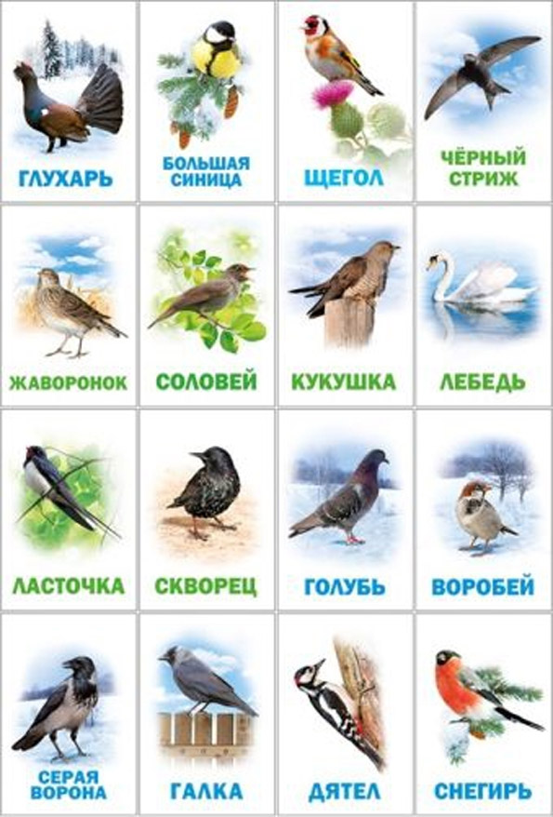

ПРИЛОЖЕНИЕ №2.
1.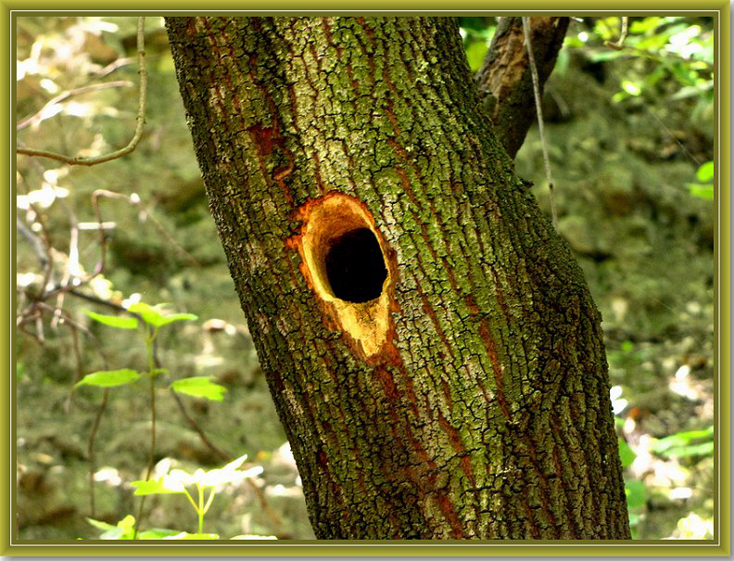
2. 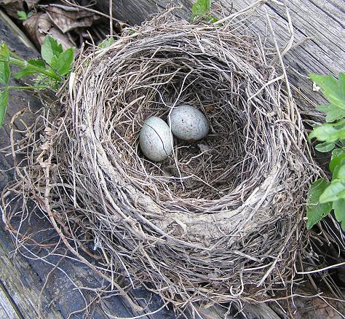
3.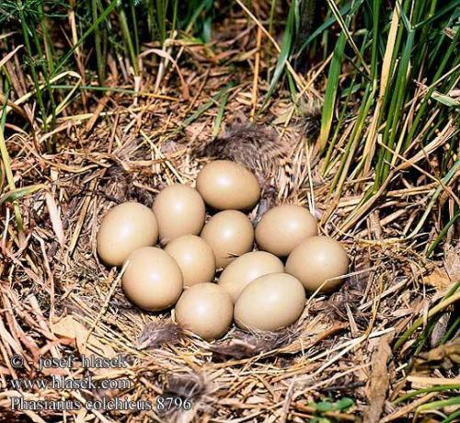
4.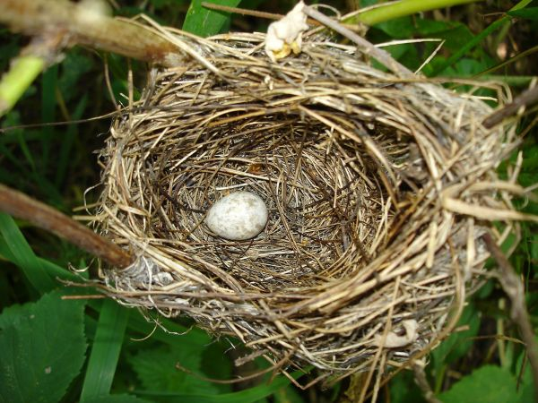
5.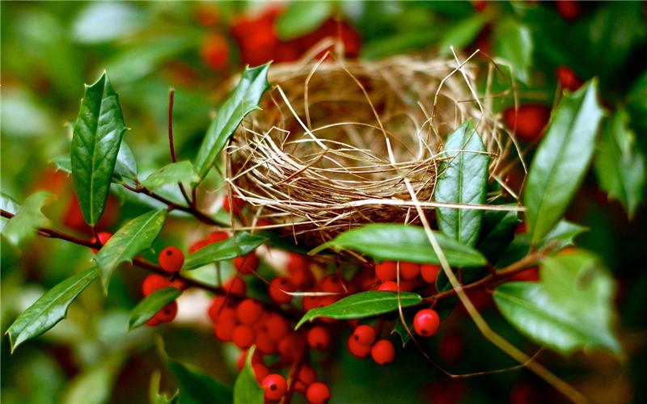
6.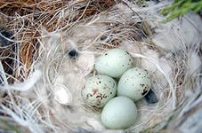

ПРИЛОЖЕНИЕ № 3.
1.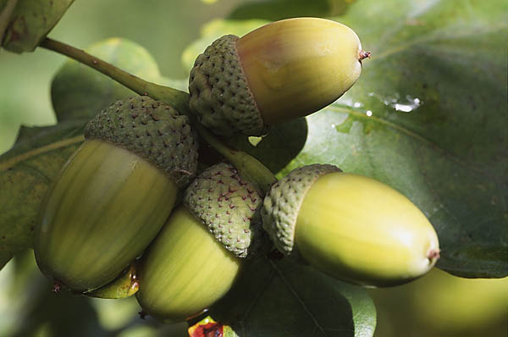
2.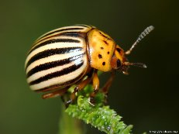
3. 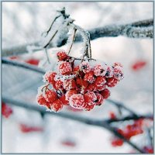
4.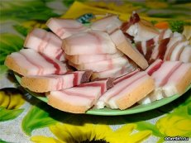
5.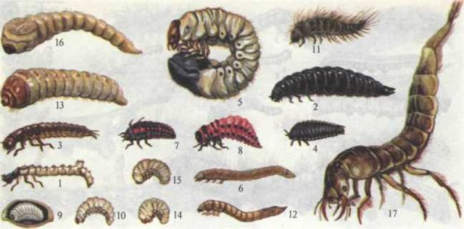
6.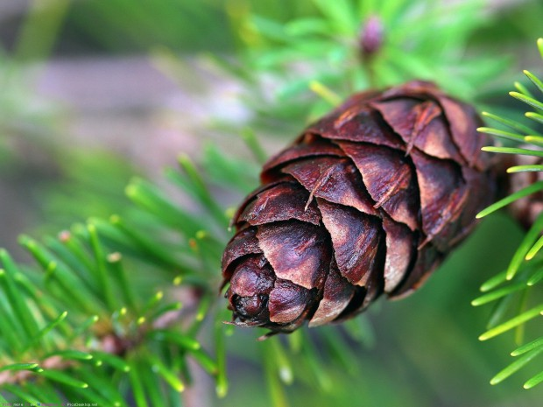
ПРИЛОЖЕНИЕ №4.
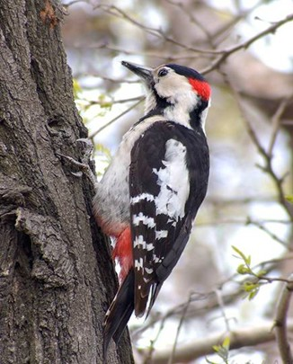
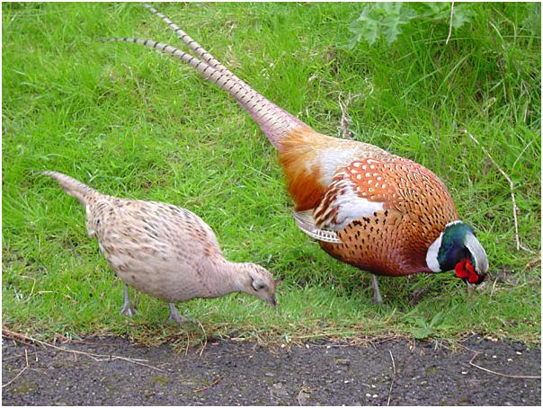
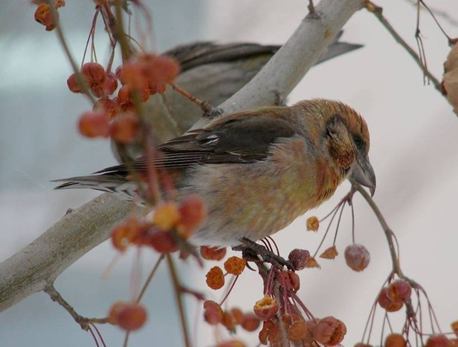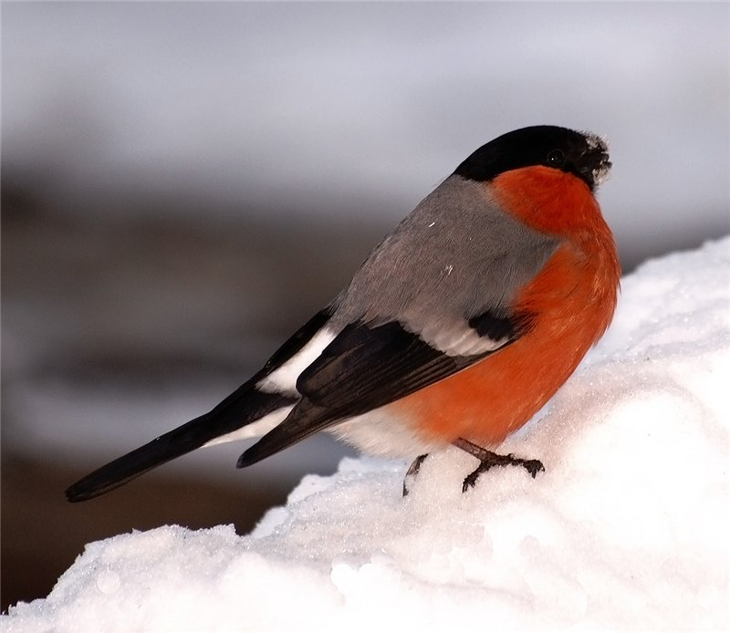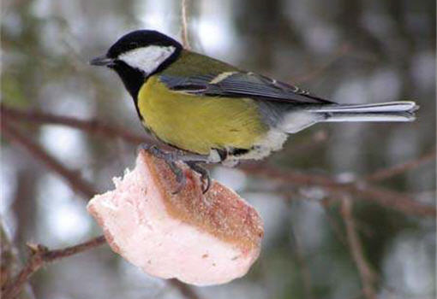
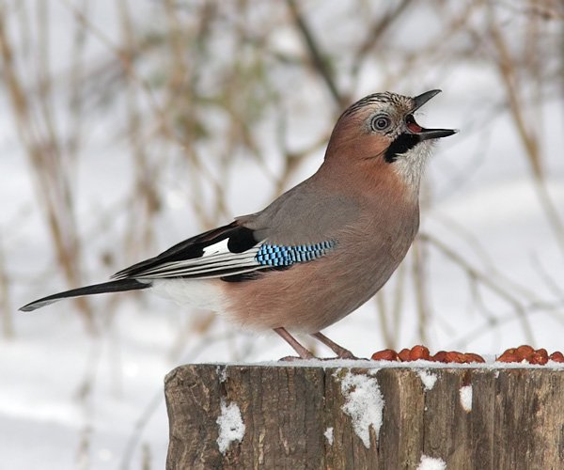

Дятел
Сойка
Снегирь
Синица
Фазан
Клёст

Библиография:
- Энциклопедия для детей. Птицы средней полосы России./Глав.ред. В.А.Володин,-М:Аванта+,2003.
- Иллюстрированная энциклопедия животных: в 3 кн.Кн. 2/ Сост. Д.Г.Стрелков, А.Ф.Цеханская.-Х.:Издательство «Пегас», 2012.-112с.:ил
- Фото птиц, корма и гнезд взяты из интернет ресурса.

